Практическая работа №3 по теме «Получение, собирание и распознавание газов»
Работу выполняем с использованием видео- урока с использованием ссылке
https://www.youtube.com/watch?v=_yI8K5I_QeI
Выполнить работу. Отчет по лабораторной работе сдать до 22.05.20 на эл. адрес ris-alena@mail.ru
Работа должна содержать
Тема
Цель
Ход работы (рисунок установки получения газа, уравнения реакции, наблюдения, ответы на вопросы и задания по учебнику)
Вывод
Цель: получить водород, кислород и изучить их свойства.
Оборудование: цинк, соляная кислота, газоотводная трубка, перманганат калия, вата, лучина, картон, железная ложечка, древесный уголь, сера, спиртовка, пробирки, трубки газоотводные, штативы, пробки.
Ход работы.
Опыт №1. Соберите прибор, как показано на рисунке 1, и проверьте его на герметичность. В пробирку положите 4—5 гранул цинка и прилейте 3—4 мл раствора соляной кислоты. Закройте пробирку пробкой с газоотводной трубкой. Затем собирайте водород, держа пробирку отверстием вниз.
После прекращения реакции перенесите несколько капель раствора на стеклянную пластинку и выпарьте его. На пластинке остается белое кристаллическое вещество.
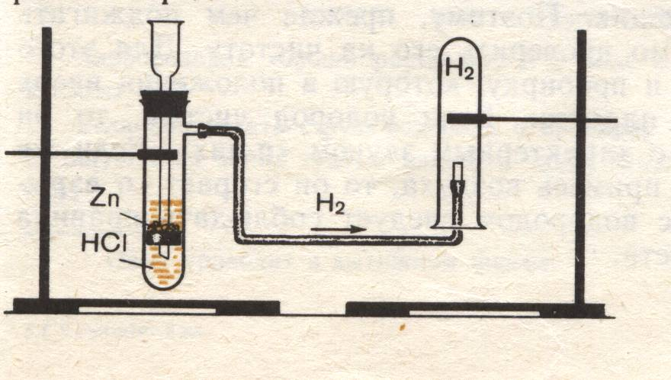
Задания.
1. Почему выделяющийся газ в отличие от кислорода необходимо собирать, держа сосуд отверстием вниз?
2. Что вы наблюдали при поднесении пробирки с водородом к пламени? Какие вещества образуются в результате горения водорода? Напишите уравнение этой реакции.
Рис.1
3. Напишите уравнение реакции цинка с соляной кислотой и подчерки химическую формулу вещества, которое остается на стеклянной пластинке после выпаривания жидкости. Под формулами напишите названия соответствующих веществ.
Вывод: (ответ на вопросы).

Опыт №2. Получение и собирание кислорода. Соберите прибор, как показано на рисунке 1 и проверьте его на герметичность. В пробирку насыпьте примерно на 1/4 ее объема перманганата калия и у отверстия пробирки положите рыхлый комочек ваты (стекловаты). Закройте пробирку пробкой с газоотводной трубкой. Укрепите пробирку в лапке штатива, так чтобы конец газоотводной трубки почти доходил до дна стакана или цилиндра, в котором будет собираться кислород. Сначала обогрейте всю пробирку. Затем постепенно передвигайте пламя от ее дна в сторону пробки.
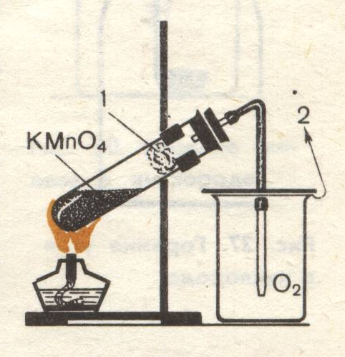
Полноту заполнения стакана (цилиндра) кислородом проверяйте тлеющей лучинкой. Как только сосуд наполнится кислородом, закроите его картоном или стеклянной пластинкой. Собранный кислород сохраните для следующих опытов.
Задания. Горение в кислороде угля и серы
а) Положите в железную ложечку кусочек древесного угля и раскалите его в пламени. Затем ложечку с тлеющим углем внесите в сосуд с кислородом и наблюдайте за происходящим. Когда горение прекратится, влейте в сосуд немного известковой воды и взболтайте. Почему происходит помутнение? Запишите уравнение реакции горения угля.
Рис.2
б) В железную ложечку положите кусочек серы и подожгите его в пламени. Наблюдайте, как сера горит в воздухе. Затем поместите горящую серу в сосуд с кислородом. (Опыт проводится в вытяжном шкафу.) Как изменилось пламя? Почему? Запишите уравнение реакции горения серы.
Вывод: (ответ на вопросы).

